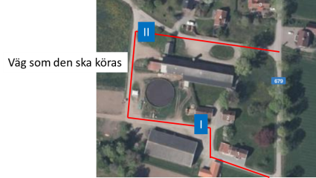
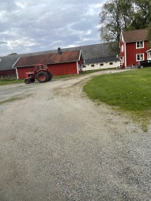
Os 1. Bild 1:3 Bakom traktorn (I) Mest svenskar som missat
och (II)

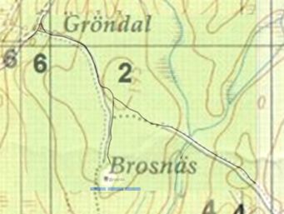
Os 2. Bild 2:6 (IH) vägen går till vänster och nu till höger
Ni ser den nya vägen i svart på kartan IK N Brosnäs
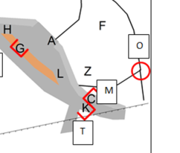
Os 3.Bild 3:2 Många missade ett varv (I,A) N12(I),Gm IN(A) S 12,
Samt några körde inte hela banan utan hoppade över Gm C
eftersom de såg GM K dvs bokstaven T och sedan körde direkt
till OK O Z, En fint som gick hem…
Os 4. Bild 4:7 (IM) Vsk N Kringehall, nerfart till höger
60 M innan den nerfarten ni körde

Os 5. Blandade småfel
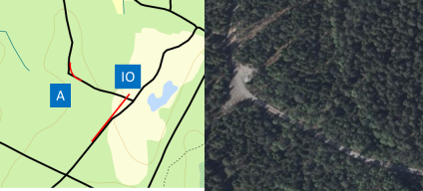
Os 6. 6:4 Var väl banans svåraste kartklipp, (A och IO)
det var 8 av 28 som tog A som stod i spetsen,
och bara 4 som tog IO
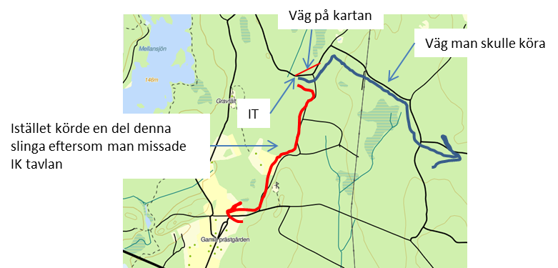
Sedan kom en IK som förvillade en del åkare nämligen (IT)
bild 6:8 IK till vänster 30 M efter bäcken,
några missade den och körde vilse efter det

Det var ngn (ej tävlande)som tycker att vi lägger för svåra tävlingar,
Skillnaden med att lägga en lagom tävling till lätt el svår är hårfin,
Det som förvånar mig är att så många har fel i dagsljus.
och på sträcka 7,8 och 9 kör flera ekipage 0 i tid och 0 prickar, trots att det var
många dubbla OK tavlor. ”Är det sådana tävlingar vi vill ha? Då blir det inte lätt att utse en vinnare.”
Totalt i SM/NEZ: I dagsljus var det 180 tavelfel OS 1-5
och i mörker OS 6-9 var det 120 tavelfel (och där fanns bara 4 IK och 2 av de tog alla)
Min bedömning är att över hälften av alla tavelfel beror på för hög hastighet så kartläsaren inte hinner läsa in sig.
Vill ngn ha rättningsmallen med tavlor är det bara att höra av sig. Leif.fransson59@gmail.com
Mvh Leif Fransson

